Fakultet elektrotehnike i računarstva
Sveučilište u Zagrebu

Oblikovanje programske potpore
Ak. god. 2012/2013

Program za izradu rodoslovnog stabla
Upute za instalaciju

Grupa: born2code

Sustavski zahtjevi
Aplikacija Rodoslovno stablo izrađena je u Microsoft .Net tehnologiji. Stoga zahtjeva prisutnost .Net Framework 3.5 paketa na računalu. Taj paket je službeno podržan na Windows XP SP3 i novijima, a instalacijski program će prema potrebi ga instalirati.
Instalacija
Procedura instalacije započinje pokretanjem Setup datoteke.

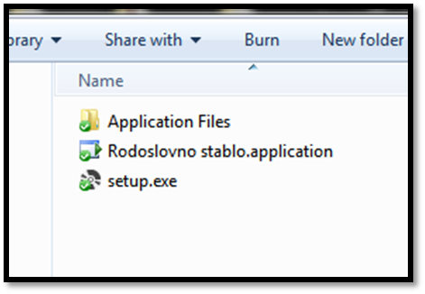
Potrebno je slijediti upute. Ako je sve dobro prošlo, aplikacija će se nalaziti unutar vašeg Start izbornika.

